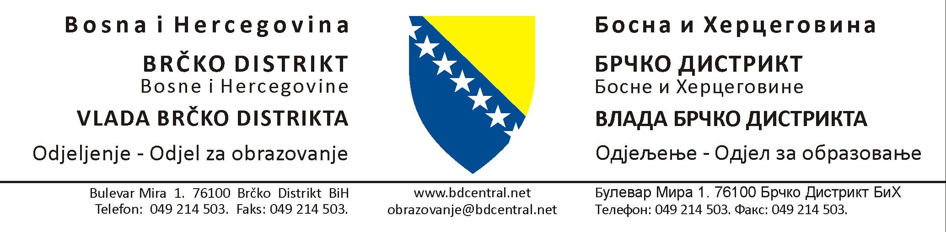

Broj predmeta: | 37-000932/23
Broj akta: | 07-1246ZB-011/23
Datum, | 2. 10. 2023.. godine
Mjesto, | Brčko

Na temelju članka 22. Zakona o Vladi Brčko distrikta BiH („Službeni glasnik Brčko distrikta Bosne i Hercegovine“, broj: 27/23 – pročišćeni tekst), sukladno Odluci o odobravanju dodjele donacija pojedincima (studentima generacije) s područja Brčko distrikta Bosne i Hercegovine, broj: 37-000932/23, broj akta: 01.11-0323SR-009/23 od 13. 9. 2023. godine i članku 3. Programa utroška sredstava donacija pojedincima (studentima generacije) s područja Brčko distrikta Bosne i Hercegovine, Odjel za obrazovanje Vlade Brčko distrikta Bosne i Hercegovine r a s p i s u j e

JAVNI POZIV
za dodjelu novčanih nagrada studentima generacije I. (prvog) ciklusa studija s područja Brčko distrikta Bosne i Hercegovine

I.
Raspisuje se Javni poziv za dodjelu novčanih nagrada studentima generacije I. (prvog) ciklusa studija s područja Brčko distrikta Bosne i Hercegovine kojima je u razdoblju od 1. 10. 2022. godine do 30. 9. 2023. dodijeljen dokument o proglašenju studentom generacije I. (prvog) ciklusa studija.

II.
Opći uvjeti, propisani člankom 3. stavka (5) Programa utroška sredstava donacija pojedincima (studentima generacije) s područja Brčko distrikta Bosne i Hercegovine, koje kandidat za dodjelu novčane nagrade treba ispunjavati su sljedeći:
- studij financira država, entitet, županija ili Brčko distrikt Bosne i Hercegovine;
- ima prebivalište u Brčko distriktu Bosne i Hercegovine najmanje godinu dana prije raspisivanja Javnog poziva za dodjelu novčane nagrade;
- u razdoblju od 1. 10. 2022. godine do 30. 9. 2023. dodijeljen mu je dokument o proglašenju studentom generacije I. (prvog) ciklusa studija.

III.
Novčana nagrada se dodjeljuje jednokratno. Iznos novčane nagrade po studentu dobiva se tako da se ukupan iznos novčane nagrade iz članka 8. Programa utroška sredstava dijeli na broj studenata generacije koji ispunjavaju uvjete iz točke II. ovog Javnog poziva.

IV.
- Uz prijavu za ostvarivanje prava na novčanu nagradu student treba priložiti i sljedeće dokumente:
- dokaz da studij financira država, entitet, županija ili Brčko distrikt Bosne i Hercegovine (original potvrdu ili uvjerenje fakulteta);
- dokaz da je u razdoblju od 1. 10. 2022. godine do 30. 9. 2023. studentu dodijeljen dokument o proglašenju studentom generacije I. (prvog) ciklusa studija (ovjerena kopija dokumenta o proglašenju studentom generacije);
- dokaz da ima prebivalište u Brčko distriktu Bosne i Hercegovine najmanje godinu dana prije raspisivanja Javnog poziva za dodjelu novčane nagrade.

V.
Javni poziv je otvoren od dana objavljivanja na oglasnoj ploči i web stranici Vlade Brčko distrikta Bosne i Hercegovine i traje do 27. 10. 2023. Preliminarni popis uspješnih studenata generacije koji ispunjavaju uvjete po raspisanom Javnom pozivu bit će obavljen u roku od osam (8) dana od dana zaključivanja Javnog poziva na oglasnoj ploči i web stranici Vlade Brčko distrikta Bosne i Hercegovine.

Uz prijavu na Javni poziv obvezno dostaviti i sve potrebne dokumente.
Obrazac prijave na Javni poziv može se preuzeti na info-pultu u zgradi Vlade Brčko distrikta BiH ili na web stranici Vlade Brčko distrikta BiH (www.bdcentral.net). Nepravovremene prijave neće se razmatrati.

Prijave sa priloženim dokumentima slati na adresu:
Vlada Brčko distrikta BiH
Odjel za obrazovanje
Bulevar mira 1
Brčko distrikt BiH

ili donijeti osobno u zgradu Vlade Brčko distrikta BiH, pult broj 6 ili 7.

Informacije u svezi s Javnim pozivom mogu se dobiti u Odjelu za obrazovanje, Pododjel za visoko obrazovanje i znanost ili na broj telefona: 049 / 216-894.

Predstojnik Odjela za obrazovanje

Zoran Bulatović, dipl. oec.

